Trường THPT Hàn Thuyên
ĐỀ KIỂM TRA HỌC KỲ I – NĂM HỌC: 2016 – 2017
MÔN: Lý – KHỐI 12
Thời gian làm bài: 50 phút
(Không kể thời gian phát đề)

Mã đề: 357

Họ và tên học sinh: …………………………………………………………Lớp – Mã số: ……………..

Câu 1: Một con lắc lò xo có khối lượng quả nặng là 200 g và độ cứng của lò xo là 32 N/m. Lấy π² = 10. Chu kì dao động của con lắc là:
A. 2 s. B. 4 s. C. 0,5 s. D. 1 s.
Câu 2: Một đoạn mạch điện xoay chiều gồm điện trở thuần R mắc nối tiếp với một cuộn cảm thuần có cảm kháng với giá trị bằng R. Độ lệch pha của điện áp giữa hai đầu đoạn mạch với cường độ dòng điện trong mạch bằng
A. 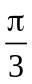. B. . C. . D. 0.
Câu 3: Đặt điện áp u=200cos100πt (V) vào hai đầu tụ điện C có điện dung C = 15,9 μF thì cường độ hiệu dụng của dòng điện trong mạch chứa tụ điện này bằng
A.  A. B. 0,5 A. C. 1 A. D. 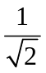 A.
Câu 4: Điều nào sau đây sai khi nói về sóng cơ học:
A. Sóng cơ lan truyền được trong môi trường vật chất nhờ sự liên kết giữa các phần tử môi trường.
B. Sóng cơ lan truyền trong môi trường rắn, lỏng, khí và trong chân không.
C. Sóng cơ là sự lan truyền dao động cơ trong môi trường vật chất.
D. Quá trình truyền sóng là quá trình truyền pha dao động.
Câu 5: Máy biến áp là một thiết bị cho phép
A. biến đổi điện áp hiệu dụng của dòng điện xoay chiều.
B. biến đổi tần số của dòng điện xoay chiều.
C. biến đổi điện áp hiệu dụng và tần số của dòng điện xoay chiều.
D. biến đổi điện áp của dòng điện một chiều.
Câu 6: Câu phát biểu nào sai khi nói về hệ số công suất? Hệ số công suất
A. càng lớn thì công suất hao phí của mạch càng lớn .
B. càng lớn thì càng làm tăng hiệu quả sử dụng điện năng.
C. càng lớn thì công suất tiêu thụ của mạch càng lớn.
D. không có đơn vị, có giá trị nhỏ hơn hoặc bằng 1.
Câu 7: Khi nghe tiếng nói, ta có thể nhận được giọng người quen nhờ đặc trưng nào của âm?
A. Biên độ âm. B. Cường độ âm. C. Tần số âm. D. Âm sắc.
Câu 8: Một người xách một xô nước đi trên đường, mỗi bước đi được 60 cm. Chu kỳ dao động riêng của nước trong xô là 1 s. Nước trong xô sóng sánh mạnh nhất khi người đó đi với tốc độ:
A. 45 cm/s. B. 30 cm/s. C. 60 cm/s. D. 120 cm/s.
Câu 9: Đặt điện áp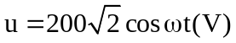vào hai đầu đoạn mạch có R, L, C mắc nối tiếp thì dòng điện qua mạch là 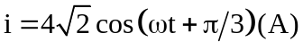. Công suất tiêu thụ của đoạn mạch là
A. 1600 W. B. 400 W. C. 800 W. D. 200 W.
Câu 10: Một sóng có tần số 50 Hz truyền theo phương Ox với tốc độ 30 m/s. Khoảng cách giữa hai điểm gần nhau nhất trên phương Ox mà dao động của các phần tử môi trường tại đó lệch pha nhau bằng
A. 10 cm. B. 60 cm. C. 5 cm. D. 20 cm.
Câu 11: Chọn phát biểu đúng về dao động điều hòa của một vật
A. Quỹ đạo chuyển động của vật là một đường hình sin.
B. Vận tốc dao động sớm pha  so với li độ dao động.
C. Li độ của vật tỉ lệ với thời gian dao động.
D. Lực kéo về tác dụng vào vật không đổi.
Câu 12: Một vật dao động điều hoà trên quỹ đạo dài 40 cm. Khi ở vị trí có li độ x = 10 cm, vật có vận tốc 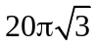 cm/s. Chu kì dao động là:
A. 0,5 s. B. 2,2 s. C. 0,1 s. D. 1 s.
Câu 13: Cho mạch điện xoay chiều RLC gồm điện trở R = 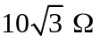, cuộn cảm thuần có L = 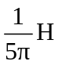 và tụ điện có 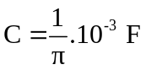. Khi đặt vào hai đầu đoạn mạch điện áp 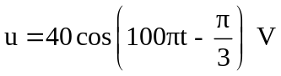 thì cường độ tức thời của dòng điện trong mạch là:
A. 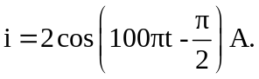 B. 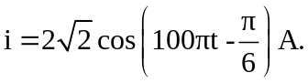
C. 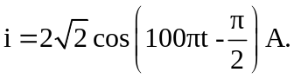 D. 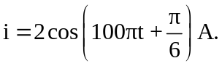
Câu 14: Một lá thép dao động với chu kỳ T = 0,1 ms. Âm do nó phát ra
A. là hạ âm. B. truyền được trong chân không.
C. là âm nghe được. D. là siêu âm.
Câu 15: Đặt điện áp 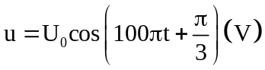 vào hai đầu đoạn mạch chỉ có tụ điện thì cường độ dòng điện trong mạch là 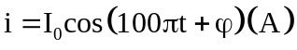. Giá trị của bằng
A. 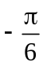. B. 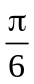. C. 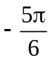. D. 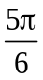.
Câu 16: Khảo sát hiện tượng sóng dừng trên dây đàn hồi AB. Đầu A nối với nguồn dao động, đầu B tự do thì tại B sóng tới và sóng phản xạ
A. ngược pha với nhau. B. lệch pha với nhau là 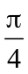.
C. cùng pha. D. vuông pha với nhau.
Câu 17: Một vật nhỏ dao động điều hòa với phương trình li độ x=10cos(πt + π/6) (x tính bằng cm, t tính bằng s). Lấy π² = 10. Gia tốc của vật có độ lớn cực đại là
A. 10π cm/s² B. 100 cm/s² C. 10 cm/s² D. 100π cm/s²
Câu 18: Trong khoảng thời gian 20 s, một con lắc đơn thực hiện 10 dao động toàn phần tại nơi có gia tốc trọng trường g = π² (m/s²) thì chiều dài con lắc sẽ là
A. 1 m B. 0,5 m C. 4 m D. 2 m
Câu 19: Một máy biến áp có số vòng dây của cuộn thứ cấp nhỏ hơn số vòng dây của cuộn sơ cấp. Máy biến áp này có tác dụng
A. giảm điện áp và giảm cường độ dòng điện hiệu dụng.
B. tăng điện áp và giảm cường độ dòng điện hiệu dụng.
C. tăng điện áp và tăng cường độ dòng điện hiệu dụng.
D. giảm điện áp và tăng cường độ dòng điện hiệu dụng.
Câu 20: Chọn phát biểu đúng?
A. Âm sắc là đặc trưng vật lí của âm. B. Độ to gắn liền với mức cường độ âm.
C. Độ cao là đặc trưng vật lí của âm. D. Độ to gắn liền với tần số âm.
Câu 21: Điện áp xoay chiều ở hai đầu một đoạn mạch điện có biểu thức u = U₀cosωt. Điện áp hiệu dụng ở hai đầu đoạn mạch là
A. 2U₀. B. 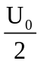. C. U₀. D. 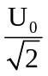.
Câu 22: Dòng điện xoay chiều i = 4cos(120πt - π) (A) có
A. cường độ hiệu dụng là 4 A. B. tần số góc là 60 rad/s.
C. chu kỳ là 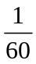 s. D. pha là -π rad.
Câu 23: Dao động duy trì là một dao động có
A. biên độ giảm dần theo thời gian.
B. biên độ không đổi nhưng tần số thay đổi.
C. biên độ không đổi và có tần số bằng tần số dao động riêng của hệ.
D. biên độ không đổi và có tần số bằng tần số của ngoại lực.
Câu 24: Chu kì dao động của con lắc đơn không phụ thuộc vào:
A. khối lượng quả nặng. B. chiều dài dây treo.
C. vĩ độ địa lí. D. gia tốc trọng trường.
Câu 25: Cho mạch điện xoay chiều RLC không phân nhánh. Biết 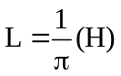, 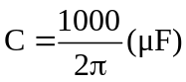. Đặt vào hai đầu đoạn mạch một điện áp 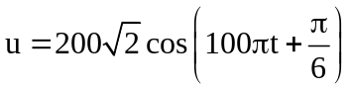(V). Công suất tiêu thụ trên toàn đoạn mạch là P = 240 W. Điện trở R có thể nhận giá trị bằng
A. . B. 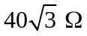. C. . D. 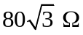.
Câu 26: Con lắc đơn dao động điều hoà với chu kỳ T. Phải cắt bớt dây treo một đoạn bằng bao nhiêu phần trăm chiều dài ban đầu để chu kỳ dao động của nó giảm đi 2,5 lần so với chu kỳ ban đầu?
A. 84%. B. 16%. C. 25%. D. 75%.
Câu 27: Con lắc lò xo dao động điều hòa với phương trình 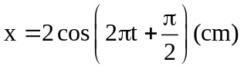. Li độ của quả cầu khi nó có động năng bằng  lần cơ năng
A. ± 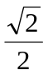 cm. B. 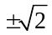 cm. C. ± 2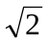 cm. D. 2 cm.
Câu 28: Một khung dây dẫn quay đều quanh trong một từ trường đều có cảm ứng từ  vuông góc trục quay của khung với vận tốc 120 vòng/phút. Từ thông cực đại gửi qua khung là 10/π (Wb). Suất điện động hiệu dụng trong khung là
A. 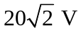 B. 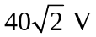 C. 40 V D. 20 V
Câu 29: Cho hai dao động điều hòa cùng phương, cùng tần số và cùng biên độ. Biên độ của dao động tổng hợp của chúng bằng biên độ của dao động thành phần khi hai dao động thành phần đó
A. cùng pha. B. ngược pha. C. lệch pha nhau π/2. D. lệch pha nhau 2π/3.
Câu 30: Một vật thực hiện đồng thời hai dao động điều hoà có phương trình: 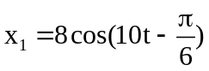 và 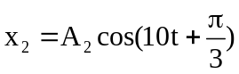 (x₁, x₂ tính bằng cm, t tính bằng s), biết vận tốc cực đại của vật là 100 cm/s. Biên độ A₂ của dao động thứ hai là
A. 6 cm. B. 5 cm. C. 10 cm. D. 8 cm.
Câu 31: Cho hai nguồn sóng đồng bộ S₁ và S₂ cách nhau 10 cm trên mặt nước phát hai sóng kết hợp có cùng tần số f = 50 Hz. Tốc độ truyền sóng trong môi trường là v = 1 m/s. Số đường hypebol cực đại xuất hiện trong khoảng giữa S₁ và S₂ là
A. 10. B. 9. C. 7. D. 8.
Câu 32: Con lắc lò xo dao động điều hòa theo phương ngang có chiều dài của lò xo biến thiên từ 40 cm đến 56 cm. Thời gian ngắn nhất để chiều dài lò xo tăng từ 40 cm đến 44 cm là 0,3 s. Thời gian ngắn nhất để chiều dài của lò xo giảm từ 52 cm đến 48 cm là
A. 0,45 s. B. 0,15 s. C. 0,05 s. D. 0,3 s.
Câu 33: Đặt vào hai đầu một tụ điện điện áp xoay chiều có biểu thức u = U₀cosωt. Điện áp và cường độ dòng điện qua tụ điện tại thời điểm t₁, t₂ tương ứng lần lượt là: u₁= 40 V; i₁ = 2 A; u₂ = 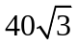 V; i₂ = A. Biên độ của điện áp giữa hai bản tụ và cường độ dòng điện qua bản tụ lần lượt là :
A. 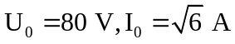.
B. 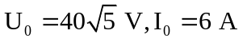.
C. 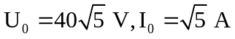.
D. 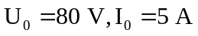.
Câu 34: Điện năng ở trạm phát điện được truyền đi dưới điện áp 4 kV, hiệu suất truyền tải là 76 %. Muốn hiệu suất này tăng lên 94 % thì ta phải:
A. Giảm điện áp xuống đến 2 kV. B. Giảm điện áp xuống đến 1 kV.
C. Tăng điện áp lên đến 16 kV. D. Tăng điện áp lên đến 8 kV.
Câu 35: Đặt điện áp u = 200cos100πt (V) vào hai đầu đoạn mạch gồm một biến trở R mắc nối tiếp với một cuộn cảm thuần có độ tự cảm  (H) và tụ điện có điện dung 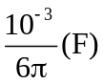 . Điều chỉnh biến trở để công suất tỏa nhiệt trên biến trở đạt cực đại, khi đó cường độ dòng điện hiệu dụng trong đoạn mạch bằng
A. 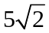 A. B. 5 A. C. 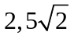A. D. 2,5 A.
Câu 36: Trong một máy biến thế, số vòng N₂ của cuộn thứ cấp bằng gấp đôi số vòng N₁ của cuộn sơ cấp. Đặt vào cuộn sơ cấp một điện áp xoay chiều u = U₀cos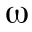t thì điện áp hiệu dụng giữa hai đầu của cuộn thứ cấp nhận giá trị nào sau đây
A. 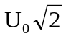. B. 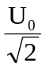. C. 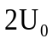. D. 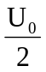.
Câu 37: Một sóng ngang lan truyền trên sợi dây đàn hồi có phương trình dao động của một phần tử M có toạ độ x (cm) ở thời điểm t (s) là u_{M}= 8cos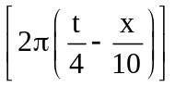 (cm). Trong khoảng thời gian 2 s sóng truyền được
A. một bước sóng. B. nửa bước sóng. C. 3/4 bước sóng. D. 1/4 bước sóng .
Câu 38: Người ta đo được mức cường độ âm (của cùng 1 âm) tại điểm A là 70 dB, tại điểm B là 90 dB. So sánh cường độ âm tại A và tại B, ta có:
A. I_{A} = 20I_{B} B. I_{A} = 9I_{B}/7 C. I_{A} = 0,01I_{B} D. I_{A} = 100I_{B}
Câu 39: Một dây đàn hồi AB, chiều dài 100 cm, hai đầu cố dịnh. Tạo ra sóng dừng trên dây thì thấy có 4 bụng sóng, và khoảng thời gian giữa hai lần dây duỗi thẳng liên tiếp là 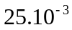s. Tốc độ truyền sóng trên dây là:
A. 10 m/s. B. 1 m/s. C. 20 m/s. D. 2 m/s.
Câu 40: Một hệ dao động chịu tác dụng của ngoại lực tuần hoàn 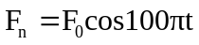 thì xảy ra hiện tượng cộng hưởng. Tần số dao động riêng của hệ phải là
A. 50π Hz. B. 100π Hz. C. 50 Hz. D. 100 Hz.

Hết

